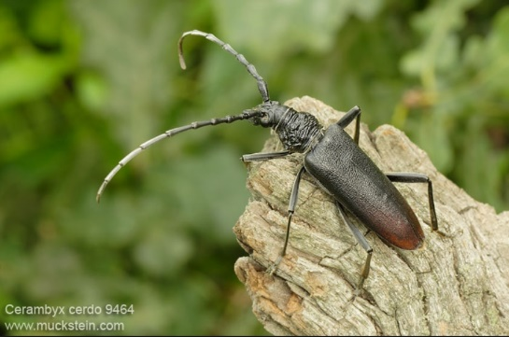
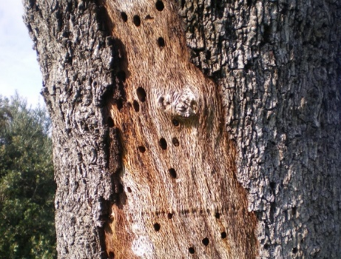
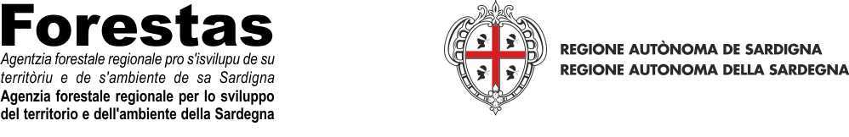
QUESTIONARIO su Cerambyx cerdo: Se hai visto il Cerambice della quercia o i suoi fori di uscita (vedi foto) puoi darci una mano a rilevare la diffusione di questa “specie ombrello” protetta dalla Comunità Europea. Trasmetti il questionario compilato all’email: atlante@enteforestesardegna.it Grazie!
Compilato da: Nome Cognome Sesso: ☐M ☐F Residenza: inserire città e provincia Fare clic qui per immettere testo. Titolo di studi: inserire titolo di studi. Età: età in anni Telefono/email: indirizzo email Fare clic qui per immettere testo. Dove e quando hai visto i fori del Cerambice? Hai visto anche l’adulto? I fori del Cerambice nel legno sono caratterizzati da forma ovale con larghezza massima di circa 2 centimetri. Compila la tabella e inserisci le coordinate se possibile.
 | Specie albero con fori di uscita | n. alberi adiacenti infestati | Hai visto anche l’insetto? SI/NO | Data | Località | Comune | Coordinate geografiche  UTM WGS84 o allegare mappa/segnaposto
1 | Esempio: Q. ilex | 1 | SI | 06/2016 | Baccu sa figu | Castiadas | N39 14.179 E9 29.335
2 | immettere testo. | numero | SI/NO | data | luogo | città. | coordinate. GPS
3 | immettere testo. | immettere testo. | immettere testo. | data | immettere testo. | immettere testo. | immettere testo.
4 | immettere testo. | immettere testo. | immettere testo. | data | immettere testo. | immettere testo. | immettere testo.
Delle seguenti affermazioni, segna quelle che ti sembrano giuste. Segna anche più risposte nella stessa riga o nessuna se “non saprei”:
- Gli alberi infestati avevano la chioma: ☐sana (verde e densa), ☐ stressata (chioma rada o con parti secche), (3) morta: ☐ tutte le foglie secche, ☐ senza foglie.
- Gli alberi infestati erano: ☐ giovani, ☐piena maturità, ☐ vecchi.
- L’infestazione del Cerambice si estende spesso alle piante vicine: ☐ SI NO☐.
- In che tipo di ambienti l’hai osservato?
☐ bosco, ☐ bosco rado, ☐albero isolato, ☒albero su bordo strada, ☐albero al limite del bosco, ☐altro: Fare clic qui per immettere testo.
- Le infestazioni di Cerambice stanno diventando: ☐ più frequenti, ☐meno frequenti.
NOTE E CONSIDERAZIONI: Fare clic qui per immettere testo.

